НОВООБРАЗОВАНИЯ ВЕРХНИХ ДЫХАТЕЛЬНЫХ ПУТЕЙ И УХА
Новообразования верхних дыхательных путей и уха встречаются сравнительно часто и составляют около 6-8% новообразований человека всех локализаций. Особенности клинического течения, диагностика, эффективность лечения и прогноз зависят от локализации и распространенности новообразования. В соответствии с Международной классификацией, в основу которой положены гистологические различия и особенности клинических проявлений, среди новообразований верхних дыхательных путей и уха выделяют доброкачественные и злокачественные опухоли, а также опухолеподобные образования.
Клинические проявления раскрывают особенности роста новообразования, его способность метастазировать, прорастать в окружающие ткани; однако окончательное суждение о характере образования обычно устанавливается лишь с учетом результатов гистологического исследования. Опухоли могут исходить из эпителиальной, соединительной, мышечной, нервной, а также других тканей. Среди ЛОР-органов наиболее часто они обнаруживаются в гортани; на втором месте по частоте стоят нос и околоносовые пазухи, затем глотка; сравнительно редко выявляются опухоли уха. В нижеследующих разделах представлены наиболее распространенные новообразования ЛОР-органов.
НОВООБРАЗОВАНИЯ НОСА И ОКОЛОНОСОВЫХ ПАЗУХ
Как и в других отделах верхних дыхательных путей, в полостях носа и околоносовых пазух встречаются опухолеподобные образования, доброкачественные и злокачественные опухоли. Они отражены в Международной классификации и по частоте находятся на втором месте после новообразований гортани. Остановимся на рассмотрении тех из них, которые имеют наибольшее клиническое значение.
Опухолеподобные образования носа и пазух
Опухолеподобные процессы данной локализации довольно разнообразны, их необходимо разграничивать с опухолями.
Фиброзная дисплазия - своеобразный порок развития, представляющий собой самоотграничивающееся неинкапсулированное образование, состоящее из фиброзной соединительной ткани, развивающейся взамен нормальной костной. Фиброзная дисплазия встречается редко, поражает чаще костные структуры верхней челюсти. У больного появляется безболезненная плотная припухлость в области щеки, которая медленно увеличивается. Распространение образования на боковую стенку носа проявляется затруднением носового дыхания, возможно развитие хронического гайморита вследствие нарушения оттока из этой пазухи. Рентгенологически наряду со снижением пневматизации верхнечелюстной пазухи нередко выявляются дефекты костной ткани. Окончательный диагноз устанавливается на основании результатов гистологического исследования материала, полученного при вскрытии пазухи. Лечение хирургическое, совместно со стоматологом.
Ангиогранулема (кровоточащий полип перегородки носа) - медленно растущее образование, локализующееся чаще в хрящевом отделе перегородки носа; имеет широкое основание, неровную бугристую поверхность, легко кровоточит при дотрагивании. Чаще встречается у женщин, особенно в период беременности; проявляется частыми кровотечениями из носа, обычно небольшими порциями. Диагноз подтверждается результатами гистологического исследования удаленного новообразования. Во избежание рецидива новообразование должно быть удалено с подлежащим участком надхрящницы и хряща. Некоторые отоларингологи применяют электрокоагуляцию или крио-, лазеродеструкцию гранулемы.
Доброкачественные опухоли носа и околоносовых пазух
К доброкачественным опухолям носа и околоносовых пазух относятся папилломы, фибромы, ангиомы, хондромы и остеомы, невромы, невусы (пигментные опухоли), бородавки.
Папиллома - сравнительно редкая опухоль, одинаково часто выявляется у мужчин и женщин в возрасте старше 50 лет, однако бывает и в раннем возрасте. Различают грибовидные, инвертированные и переходно-клеточные папилломы. Грибовидная форма локализуется в преддверии носа (перегородка носа, дно, внутренняя поверхность крыльев носа) и по внешнему виду напоминает цветную капусту. Инвертированная и переходно-клеточная папилломы исходят из слизистой оболочки глубоко расположенных отделов полости носа, чаще располагаются на боковой стенке. Поверхность такой опухоли гладкая, и при осмотре новообразование может быть принято за обыкновенный полип. Два последних типа папилломы способны разрушать мягкие ткани и костные стенки, проникая в околоносовые пазухи и даже за их пределы. Инвертированная и переходно-клеточная папилломы склонны к малигнизации, которая отмечается у 4-5% больных. Существует мнение (Погосов В.С., Антонив В.Ф., 1994), что малигнизации доброкачественных опухолей, в том числе папиллом, способствует облучение.
Лечение хирургическое. После эксцизии грибовидной папилломы производится криовоздействие или электрокаустика исходного места опухоли. Инвертированная и переходно-клеточная папилломы удаляются с использованием доступа по Денкеру, а при необходмости и по Муру, при этом следует стремиться к полному удалению опухоли.
Сосудистые опухоли полости носа (гемангиомы - капиллярная и кавернозная, лимфангиомы) встречаются относительно редко, развиваются на перегородке носа, нижних носовых раковинах, в области свода полости носа. Растут они медленно, периодически кровоточат, постепенно увеличиваются и могут заполнять полость носа, прорастать в решетчатый лабиринт, глазницу и верхнечелюстную пазуху, чаще имеют вид округлой бугристой синюшной опухоли. Следует иметь в виду, что гемангиомы, располагающиеся на латеральной стенке полости носа, имеют повышенную склонность к малигнизации. Лечение хирургическое - удаление опухоли вместе с подлежащей слизистой оболочкой.
Остеома - доброкачественная опухоль, исходящая из костной ткани и отличающаяся медленным ростом (рис. 1). Чаще располагаются в лобных пазухах и решетчатой кости, реже в верхнечелюстных пазухах.
Остеомы маленьких размеров часто остаются незамеченными и обнаруживаются случайно на рентгенограмме околоносовых пазух. При отсутствии функциональных, косметических и иных нарушений нет оснований к немедленному хирургическому лечению остеомы. В таком случае проводится длительное наблюдение; заметный рост остеомы является показанием к ее удалению. Следует отметить, что иногда маленькие остеомы, особенно на церебральной стенке лобной пазухи, являются причиной упорной головной боли. После исключения других причин головной боли показано удаление такой остеомы. Иногда остеомы достигают больших размеров, могут распространяться в полость черепа, орбиту, деформировать лицевой скелет и являться причиной мозговых расстройств, головной боли, понижения зрения, нарушения носового дыхания и обоняния. Лечение хирургическое, производится радикальная операция на лобной пазухе с удалением новообразования. Остеомы средних и больших размеров, даже при отсутствии тяжелых симптомов, подлежат удалению.
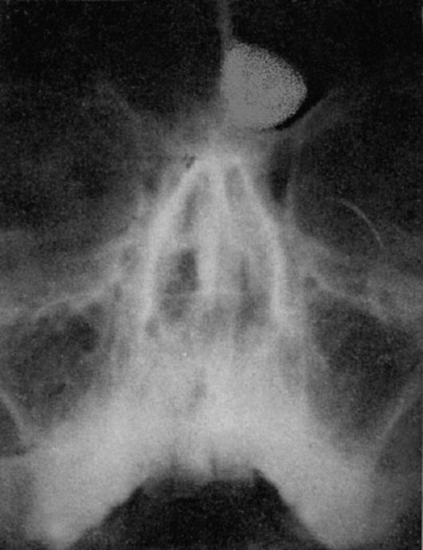
Рис. 1. Рентгенограмма. Остеома лобной пазухи
Злокачественные опухоли носа и околоносовых пазух
Рак и саркома носа и околоносовых пазух встречаются сравнительно редко и составляют 1-3% злокачественных опухолей всех локализаций. Первичным злокачественным процессом чаще поражаются верхнечелюстные, затем решетчатые пазухи; на третьем месте по частоте - полость носа, затем лобные и клиновидные пазухи.
Рак - наиболее часто встречающаяся эпителиальная злокачественная опухоль носа и околоносовых пазух. В области наружного носа чаще развивается базально-клеточный рак, в полости носа - плоскоклеточный ороговевающий, реже в этой области встречается аденокарцинома.
Опухоли околоносовых пазух относительно быстро прорастают в соседние органы и ткани: в основание черепа, крылонёбную ямку, глазницу, полость рта. Метастазирование обычно наступает поздно, вначале в затылочные и подчелюстные лимфатические узлы, а затем и в шейные, определяемые пальпаторно.
По распространенности злокачественные опухоли полости носа делят на четыре стадии.
К I стадии относят новообразования, не выходящие за пределы полости носа при отсутствии метастазов. II стадия - опухоли, прорастающие стенки полости носа или имеющие единичные подвижные регионарные метастазы.
III стадия - опухоли, прорастающие к основанию черепа с метастазами в регионарные узлы.
IV стадия - опухоли, имеющие отдаленные метастазы или прорастающие в полость черепа.
Клиническая картина. Симптоматика при опухоли носа нарастает постепенно, вначале она носит неопределенный характер. Больных беспокоит постепенно усиливающееся затруднение дыхания через одну половину носа, головная боль различной интенсивности и ощущение тяжести в определенной половине лица. Выделения из носа первоначально слизистые, затем с примесью крови, позже могут быть носовые кровотечения, заложенность уха, оталгия. Опухоль в полости носа бугристая, иногда полиповидная. Удаление таких полипов сопровождается обильной кровоточивостью, что должно насторожить хирурга; гистологическое исследование помогает установить точный диагноз. Прорастание опухоли через решетчатый лабиринт в
глазницу вызывает экзофтальм и смещение глазного яблока; распространение к основанию черепа и в лобную пазуху также сопровождается соответствующей симптоматикой. Опухоли, локализующиеся в задних отделах полости носа, быстро проникают в носоглотку, нарушая носовое дыхание, при этом часто отмечаются гнойные выделения с примесью крови, возможны профузные носовые кровотечения, снижается слух на стороне поражения.
Первичная локализация опухоли в верхнечелюстной пазухе характеризуется длительным отсутствием клинических симптомов. Первыми признаками нередко являются невралгические боли, вторичный воспалительный процесс в пазухе, экзофтальм, деформация лицевого рельефа. Из верхнечелюстной пазухи опухоль может прорастать через соустье в полость носа и решетчатую кость, а затем и в основание черепа. По степени распространенности опухоли и метастазов выделяют также четыре стадии ее развития.
Первичное поражение опухолью лобных и клиновидных пазух встречается редко, возникающая при этом симптоматика соответствует локализации опухоли. На первый план обычно выступают неврологические признаки.
При распространенных распадающихся новообразованиях развиваются общие признаки воспаления: повышение температуры тела, снижение аппетита, изменение состава крови.
Диагностика. Раннее выявление злокачественных опухолей носа и околоносовых пазух представляет значительные трудности. Проявляя онкологическую настороженность, следует всякий объемный процесс в области верхних дыхательных путей оценивать с точки зрения возможности развития злокачественного заболевания. Опухоли этой локализации очень часто проявляются симптомами обычных, неопухолевых заболеваний. Лишь тщательное выявление точных и полных причин появления того или иного симптома поможет заподозрить опухоль и не пропустить ранние стадии ее развития. Если опухоль заподозрена, с помощью существующих диагностических методик ее уже нетрудно распознать.
Помимо эндоскопических методов, для диагностики применяются пункция и зондирование околоносовых пазух с аспирацией содержимого и введением в них контрастного вещества, рентгенография в различных проекциях, компьютерная и магнитно-резонансная томография пазух. С целью определения границ злокачественного опухолевого процесса применяют радионуклидную диагностику, ангиографию, термографию в сочетании с ультразвуковой биолокацией. Для окончательного уточнения диагноза производится биопсия и гистологическое исследование подозрительной на опухоль ткани. В отношении верхнечелюстных пазух при нечеткой картине для этой цели удобна микрогайморотомия.
Лечение. При злокачественных опухолях носа и околоносовых пазух используются хирургический, лучевой и химиотерапевтический методы лечения, чаще в комбинации. В последнее время в практику входит новый прогрессивный метод - фотодинамическая терапия (ФДТ) злокачественных опухолей.
При ограниченных новообразованиях полости носа используется наиболее щадящий хирургический доступ при операции по Денкеру. При более распространенных опухолях этот доступ не может обеспечить необходимой широты обзора и свободы действий хирурга. В этих случаях производят вмешательства с наружным подходом, через разрезы на лице. Используются разнообразные доступы, в частности челюстно-носовой, нёбный, нёбно-альвеолярный и лицевой (рис. 2). Операция проводится под интубационным наркозом. Косметические дефекты лица устраняют затем с помощью пластических операций и индивидуальных протезов.
Прорастание опухоли в основание черепа, глубоко в крылонёбную ямку делает невозможным радикальное иссечение опухоли. Таким больным проводится лучевое лечение и общая или регионарная химиотерапия.
НОВООБРАЗОВАНИЯ ГЛОТКИ
Среди различных новообразований верхних дыхательных путей опухолеподобные образования, доброкачественные и злокачественные опухоли носо-, рото- и гортаноглотки по частоте находятся на третьем месте после гортани и носа.
Опухолеподобные заболевания глотки
Опухолеподобные заболевания глотки представлены, в частности, доброкачественной лимфоидной гиперплазией носоглотки - аденоидами, часто в сочетании с гиперплазией и нёбных миндалин. Эти образования, состоящие из гиперплазированной лимфаденоидной ткани, встречаются преимущественно в детском возрасте; рассмотрены в соответствующих разделах.
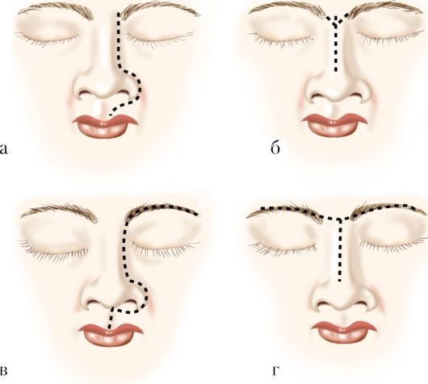
Рис. 2. Опухоли наружного носа и хирургические доступы: а - переходно-клеточная опухоль носа с дефектом тканей; б - хирургические доступы при опухолях полости носа и околоносовых пазух: 1 - по Муру; б - по Прайсингу; в, г - модификации разреза, по Погосову
Кисты глотки встречаются в различных ее отделах, чаще в миндалинах - фолликулярные (или ретенцонные), заполненные гноевидным отделяемым. Бывают интрамуральные (истинные) кисты, имеющие внутреннюю эпителиальную выстилку и заполненные светлым слизистым отделяемым. Истинные кисты локализуются чаще на мягком небе или нёбных миндалинах; размеры их небольшие, поэтому особых беспокойств они обычно не вызывают, однако иногда появляется ощущение инородного тела в глотке.
Диагностика кисты не вызывает особых затруднений. При осмотре определяется округлое эластичное образование с гладкой поверхностью. При пункции можно получить жидкость, как правило, янтарного цвета.
Лечение хирургическое: электрокоагулятором или скальпелем удаляют кисту с фрагментом подлежащей слизистой с последующим гистологическим исследованием.
Доброкачественные опухоли глотки
Наиболее распространенными являются папиллома, ювенильная (юношеская) ангиофиброма и ангиома.
Папилломы обычно мягкие, чаще располагаются на нёбе и нёб- ных дужках, иногда на задней или боковой стенках глотки и язычной поверхности надгортанника и обычно мало беспокоят больного. Имеют характерный вид: серовато-розового цвета, на широком основании или на ножке.
Диагностика по внешнему виду опухоли и данным гистологического исследования трудностей не представляет.
Лечение заключается в удалении одиночных папиллом с последующей гальванокаустикой; возможно криовоздействие на участки папилломатозного перерождения. Иногда папилломы удаляют с помощью ультразвукового дезинтегратора, хирургического лазера. При рецидивировании папиллом показано повторное удаление, после чего аппликации 30% проспидиновой мази на раневую поверхность ежедневно в течение 10-15 дней.
Юношеская (ювенильная) ангиофиброма - опухоль носоглотки, исходящая из ее купола или области крылонёбной ямки, по гистологическому строению имеющая доброкачественный характер, однако по клиническому течению (деструирующий рост, сильные кровотечения, частые рецидивы после операции, прорастание в околоносовые пазухи и даже в полость черепа) проявляющее себя как злокачественное образование (рис. 3).
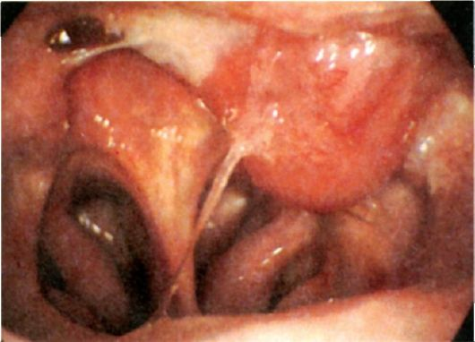
Рис. 3. Эндоскопическая картина. Юношеская ангиофиброма
Ангиофиброма встречается чаще всего у юношей в возрасте 10-18 лет, поэтому она называется юношеской; после 20 лет она обычно претерпевает обратное развитие. Считается, что фиброма носоглотки возникает из аномалийно отшнуровавшихся в эмбриональном периоде остатков мезенхимальной ткани в носоглотке. Строма фибромы состоит из разнообразно расположенных соединительнотканных волокон и очень большого количества кровеносных сосудов. Источником роста опухоли может быть тело клиновидной кости, глоточно-основная фасция и задние клетки решетчатой кости - это сфеноэтмоидальный тип фибромы. Отсюда опухоль может прорастать в решетчатый лабиринт, клиновидную пазуху, полость
носа, глазницу и верхнечелюстную пазуху. Если опухоль растет из области свода носоглотки, то это базальный тип фибромы, она может прорастать по направлению к ротоглотке. Когда фиброма начинается из области крыловидного отростка клиновидной кости она относится к птеригомаксиллярному типу опухоли и может прорастать в ретромаксиллярное пространство, крылонёбную ямку, внутрь черепа, орбиту и полость носа. В соответствии с направлением роста фибромы возникает асимметрия лица, сдавливаются и деформируются окружающие костные и мягкие ткани, что может привести к смещению глазного яблока, нарушению кровоснабжения различных отделов мозга, сдавлению нервных образований.
Клиническая картина зависит от стадии распространения процесса. В практической работе удобна следующая классификация юношеских ангиофибром (Погосов В.С. и соавт., 1987):
• I стадия - опухоль занимает носоглотку и (или) полость носа, костная деструкция отсутствует;
• II стадия - опухоль соответствует I стадии, распространяется в крыловидную ямку, околоносовые пазухи, возможна костная деструкция;
• III стадия - опухоль распространяется в глазницу, головной мозг;
• IV стадия - опухоль соответствует III стадии, но распространяется в пещеристый синус, зрительный перекрест и гипофизарную ямку.
В начале заболевания больной отмечает небольшое затруднение носового дыхания, першение в горле, незначительные катаральные явления. В дальнейшем дыхание через одну половину носа полностью прекращается и затрудняется через другую, нарушается обоняние, появляется гнусавость, изменяется голос, лицо приобретает вид аденоидного. Наиболее тяжелый и часто встречаемый симптом - рецидивирующие носовые кровотечения, вызывающие анемию и ослабление организма. Опухоль может сопровождаться гнойным синуситом, гнойным средним отитом, что затрудняет своевременную диагностику.
При передней и задней риноскопии можно видеть округлую, гладкую или бугристую опухоль ярко-красного цвета, плотную при пальцевом исследовании или при ощупывании зондом. Фиброма обычно заполняет носоглотку и может свисать в средний отдел глотки. При пальпации опухоль может обильно кровоточить, основание ее определяется в верхнем отделе носоглотки.
Диагностика. Осуществляется на основании отмеченных симптомов с учетом данных эндоскопического (в т.ч. с использованием фиброэндоскопа), рентгенологического, а в ряде случаев и ангиографического исследования. При определении распространения опухолевого процесса решающая роль принадлежит компьютерной томографии и ядерно-магнитно-резонансной томографии (рис. 4). Дифференцировать юношескую ангиофиброму следует с аденоидами, хоанальным полипом, папилломой, саркомой, раковой опухолью, аденомой. Окончательный диагноз устанавливается на основании биопсии, которая представляет определенные трудности и должна производиться только в условиях ЛОР-стационара, где имеются все условия для остановки кровотечения.
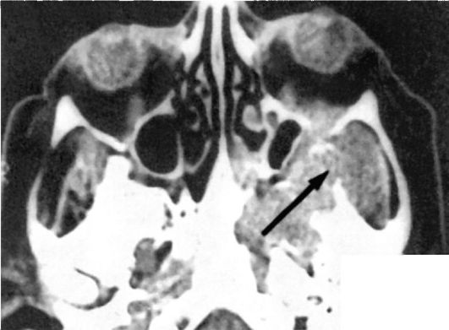
Рис. 4. Компьютерная томограмма черепа больного с юношеской ангиофибромой (указано стрелкой). Прорастание опухоли в глазницу, верхнечелюстную пазуху и решетчатые ячейки
Лечение - только хирургическое и по возможности радикальное, так как возможны рецидивы. Учитывая быстрый рост опухоли операция должна быть произведена как можно раньше. Вмешательство выполняется под наркозом; хирургические подходы - эндооральный, эндоназальный и трансмаксиллярный. Могут использоваться модификации радикальных операций по Муру, Денкеру. Во время операции обычно наблюдается сильное кровотечение, ввиду чего необходимо массивное переливание крови. Перед удалением опухоли часто производят перевязку наружной сонной артерии, что значительно уменьшает кровопотерю. В последнее время удаление ангиофибромы производят с применением эндоскопических методов, что значительно уменьшает травматичность операции.
В послеоперационном периоде назначается инфузионная, гемостатическая, антибактериальная терапия; при необходимости лучевая дистанционная гамма-терапия. Во ВТЭК по месту жительства оформляется группа инвалидности в неоперабельных случаях
Прогноз при своевременном удалении опухоли благоприятный.
Злокачественные опухоли глотки
В глотке чаще встречаются карциномы и саркомы, реже наблюдаются лимфоэпителиомы, цитобластомы, ретикулоцитомы, смешанные опухоли. Мужчины болеют чаще, чем женщины, обычно в среднем возрасте.
Ранняя симптоматика злокачественных опухолей глотки скудна и малохарактерна. Появляется легкое ощущение неловкости или инородного тела в горле, першение, иногда распирание. В более поздних стадиях отмечается нарушение носового дыхания и заложенность уха, если опухоль в носоглотке; ощущение инородного тела и затруднение проглатывания пищи, а затем и слюны при наличии опухоли в ротоглотке; нарушение проходимости вначале для густой, потом и для жидкой пищи, а также нарушение дыхания, если опухоль в гортаноглотке. Эти явления вначале расцениваются больным как малозначащие, а врач нередко относит к проявлениям хронического фарингита или невроза.
Среди ранних симптомов опухоли носоглотки часто отмечается гиперсекреция слизи с сукровичной примесью; выделения возможны через ротоглотку или нос. Из носоглотки опухоль часто дает регионарные метастазы, прорастает в полость черепа, что сопровождается возникновением болей в челюсти, зубах и ухе одноименной стороны,
появлением двоения в глазах и косоглазия. При распаде опухоли отмечаются сильные носовые кровотечения. Диагноз опухоли носоглотки устанавливается на основании отмеченных признаков, гистологическое исследование биоптата и данных эндоскопического, пальпаторного и рентгенологического исследований. Хирургическое лечение при злокачественных опухолях носоглотки эффективно только в ранних стадиях, быстрый рост опухоли ограничивает возможности операции; эффективность лучевого и химиотерапевтического воздействия зависит от чувствительности к ним опухоли.
При локализации опухоли в среднем отделе глотки (чаще рак или саркома) выраженность симптомов зависит от величины опухоли, ее расположения и наличия или отсутствия распада. Появление болевых ощущений, дисфагии, поперхивания пищей, гнилостный запах изо рта являются признаком поздней стадии опухоли. Метастазирование такого новообразования наступает рано, нередко бывает сразу двусторонним.
Дифференцировать злокачественную опухоль среднего отдела глотки нужно с доброкачественными новообразованиями, паратонзиллитом, ангиной при заболеваниях крови, ангиной СимановскогоВенсана. Лечение в раннем периоде комбинированное - хирургическое (диатермокоагуляция) и лучевое, в поздних стадиях - только лучевое и химиотерапия.
Гортаноглотка чаще поражается злокачественными опухолями, чем вышележащие отделы глотки. Здесь обычно бывают эпителиальные новообразования - карциномы, иногда смешанные опухоли. Первыми признаками опухоли гипофарингса могут быть различные неприятные ощущения в глотке; при осмотре можно отметить застой слюны в том или ином грушевидном синусе. Относительно быстро возникает дисфагия, и это является показанием для прямой гипофарингоскопии и рентгеноконтрастного исследования. Если опухоль сдавливает черпаловидные хрящи и закрывает часть входа в гортань, появляются грубые признаки дисфагии, нарушение голоса, а иногда и дыхания. Рак гортаноглотки рано изъязвляется, появление в мокроте примеси крови указывает на распад новообразования.
При лечении опухолей гортаноглотки предпочтение отдается комбинированной терапии, при этом на первое место выступает хирургическое удаление опухоли и в дальнейшем лучевое воздействие на пути лимфооттока. Подходы к опухоли осуществляются посредством боковой или передней фаринготомии. При значительном поражении опухолью передней стенки гортаноглотки иногда приходится удалять и гортань.
НОВООБРАЗОВАНИЯ ГОРТАНИ
В гортани часто локализуются различные опухолеподобные образования - как доброкачественные, так и злокачественные. Все виды новообразований гортани имеют определенные клинические проявления, которые прежде всего зависят от места локализации: в преддверии гортани, в области голосовой щели или в подголосовом отделе. Определяющим фактором в эффективности лечения является ранняя диагностика.
Опухолеподобные образования гортани
Встречаются полипы голосовых складок и диффузные полипозные образования, отличающиеся значительным разнообразием по форме, размерам, локализации. Чаще они располагаются на голосовых складках и бывают двусторонними. Происхождение таких полипов объясняется особой формой воспаления субэпителиального пространства голосовых складок. Это пространство, впервые описанное Яетке в 1895 г., находится между эпителием и краем эластического конуса голосовой складки и выполнено рыхлой соединительной тканью. При отеке этой ткани эпителий не в состоянии ограничить его; отек края голосовой складки постепенно увеличивается, развивается полип. Заболевание представляет собой своеобразный полипозный ларингит; было описано Гаеком. Полипы, как правило, двусторонние, располагаются по свободному краю голосовых складок от передней комиссуры до голосового отростка черпаловидного хряща, обычно на него не распространяясь. Чаще встречаются у женщин-курильщиц среднего возраста. Нередко полипы достигают больших размеров, вызывая разной степени стеноз гортани.
Диагностика диффузных полипозных образований обычно не представляет трудностей.
Лечение - хирургическое, наиболее эффективно эндоларингеальное удаление полипов под контролем микроскопа. Иногда перед удалением полипов при стенозе гортани необходима трахеостомия.
Певческие или фиброзные узелки гортани бывают чаще у лиц голосовых профессий и представляют собой эпителиальные фиброзные образования типа ограниченной мозоли, локализующееся на границе между передней и средней третями голосовых складок (рис. 5). Образование часто двустороннее; основная и нередко единственная жалоба при этом заболевании - охриплость, которая постепенно прогрессирует. Лечение преимущественно хирургическое - эндоларингеальное удаление при непрямой или прямой ларингоскопии, лучше под контролем микроскопа. Поочередно с интервалом в 2-3 нед узелки удаляются гортанным выкусывателем или с помощью лазера. Удаленная ткань, как правило, направляется на гистологическое исследование.
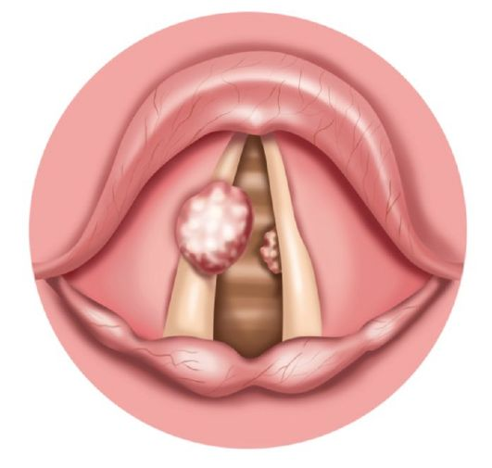
Рис. 5. Фиброма голосовой складки (певческие узелки)
Кисты гортани встречаются не часто; обычно они локализуются на гортанной поверхности надгортанника по его краю, в области валлекул, а также вестибулярных и голосовых складок (рис. 6). По происхождению кисты гортани преимущественно ретенционные. Клинические проявления их зависят от локализации. Так, киста надгортанника некоторое время не причиняет больному неприятностей, часто ее выявляют случайно во время диспансерного осмотра. Лишь по достижении определенного размера она вызывает ощущение инородного тела в глотке. Первым признаком кисты голосовой складки является нарушение голоса. При осмотре киста имеет вид образования шаровидной формы, с гладкой поверхностью, чаще розового цвета с желтоватым оттенком.
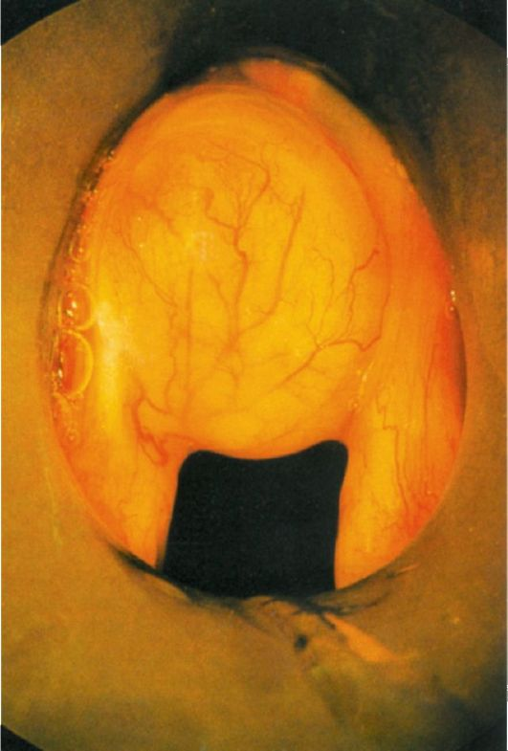
Рис. 6. Киста гортани в области вестибулярных складок
Ларингоцеле - воздушная киста гортани, развивается в слепом отростке гортанного желудочка при наличии клапанного механизма у входа в этот отросток. Воздух при кашле, чихании или натуживании поступает в просвет гортанного желудочка, а вследствие сужения входа в него при воспалительных процессах или опухолях нарушается отток воздуха и происходит постепенное растяжение желудочка. Таким образом формируется ларингоцеле. Различают внутренние, наружные и комбинированные воздушные кисты гортани. Внутренняя киста локализуется в толще преддверной складки и видна в просвете гортани. Увеличиваясь в размерах, киста достигает щитоподъязычной мембраны, расслаивает ее и появляется на боковой поверхности шеи - это наружная воздушная киста гортани. При смешанной форме ларингоцеле определяется и в просвете гортани, и на поверхности шеи.
Клинические проявления ларингоцеле зависят от их локализации. При внутренней кисте больной отмечает слабость голоса, охриплость, а при увеличении кисты может возникнуть затруднение дыхания, опасное для жизни. При наружной локализации кисты больной отмечает припухлость на боковой поверхности шеи, которая увеличивается при натуживании, а при надавливании, как правило, исчезает. Возможно полное нарушение связи воздушной кисты с гортанным желудочком, полость кисты заполняется жидкостью, может нагнаиваться.
Диагностика ларингоцеле обычно не представляет сложностей. При непрямой ларингоскопии в области преддверной складки определяется шарообразное выпячивание на широком основании с гладкой поверхностью, покрытое неизмененной слизистой оболочкой. При наружной ларингоцеле никаких изменений в гортани не выявляют. На рентгенограммах в прямой и боковой проекциях воздушная киста имеет вид четко очерченного просветления в проекции вестибулярной складки или на боковой поверхности шеи.
Лечение кист гортани хирургическое. Тактика хирурга зависит от величины, характера и локализации кисты. Мелкие кисты на свободном крае голосовой или вестибулярной складках удаляют эндоларингеально с помощью гортанного выкусывателя. Кисты валлекул или язычной поверхности надгортанника удаляют при непрямой ларингоскопии под местным обезболиванием. Кисту захватывают длинным изогнутым зажимом и срезают ножницами у основания.
Крупные кисты гортани, особенно воздушные, удаляют под наркозом с использованием как эндоларингеального, так и наружного хирургического подхода через ларингофиссуру или выполняют боковую, иногда поперечную фаринготомию.
Доброкачественные опухоли гортани
Среди доброкачественных опухолей гортани наиболее распространенными являются папилломы и сосудистые опухоли.
Папиллома - доброкачественная фиброэпителиальная опухоль верхних дыхательных путей, представляющая собой одиночные или чаще множественные сосочковые выросты, приводящая к нарушению голосообразовательной и дыхательной функций, нередко рецидивирующая.
Этиологическим фактором папилломатоза является вирус папилломы человека из семейства паповавирусов. В настоящее время определено более 70 типов этого вируса, однако при папилломатозе чаще обнаруживают типы 6, 11 или их сочетание. Заболевание встречается у детей до 10-летнего возраста, но чаще всего на 2-5 году жизни. Папиллома, как и ряд других доброкачественных опухолей, растет неравномерно: периоды интенсивного роста сменяются периодами относительного спокойствия. При половом созревании нередко наблюдается прекращение роста папиллом, однако если опухоль сохраняется у взрослого, то вероятность ее малигнизации резко возрастает и составляет 15-20%.
Гистологически папилломы состоят из соединительнотканной стромы и многослойного плоского эпителия, четко отграниченных друг от друга базальной мембраной. В зависимости от количества соединительной ткани в строме опухоли различают твердые и мягкие папилломы. Папилломы обычно имеют широкое основание и лишь изредка небольшую ножку. Наиболее часто локализуются они в области комиссуры и передней трети голосовых складок. Из среднего отдела папилломатоз может распространяться на всю гортань и за ее пределы. По форме и виду поверхность папилломы напоминает тутовую ягоду или цветную капусту, цвет имеет обычно бледно-розовый, иногда с сероватым оттенком (рис.7).
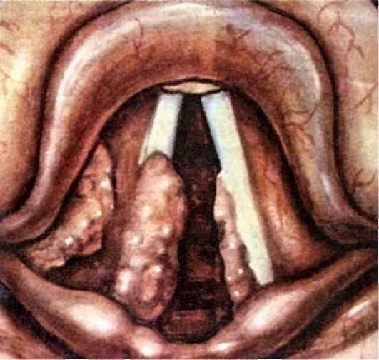
Рис. 7. Папилломатоз гортани
Основными симптомами заболевания являются охриплость, доходящая до афонии, и постепенное затруднение дыхания, которое может перейти в удушье в результате обтурации просвета гортани опухолью.
Диагностика. Основывается на характерной эндоскопической картине и результатах гистологического исследования биопсийного материала. Осмотр и манипуляции в гортани у детей выполняются под наркозом при прямой ларингоскопии; у взрослых основным методом осмотра является непрямая ларингоскопия. В настоящее время высокоинформативным методом исследования гортани является микроларингоскопия.
Лечение. Папилломы могут быть удалены у взрослых под местной анестезией эндоларингеально при непрямойларингоскопии, у детей - обязательно под наркозом с использованием прямой эндомикроларингоскопии с последующим гистологическим исследованием. Иногда при поражении всех отделов гортани не удается за один раз удалить опухоль полностью, поэтому вмешательство производится в несколько этапов. Следует стремиться к своевременному выполнению вмешательства в гортани до появления необходимости наложения трахеостомы, так как трахеальное канюленосительство способствует распространению папиллом на трахею и даже бронхи.
Эффективной оказалась ультразвуковая дезинтеграция папиллом, а также лазерная фотодеструкция, для проведения которой применяются хирургический СО₂ - лазер, ИАГ-неодимовый и ИАГ-гольмиевый лазеры. Отмечены высокая точность воздействия луча лазера, возможность удаления папиллом из трудно доступных отделов гортани, малая кровоточивость, хороший функциональный эффект.
С целью урежения рецидивов папилломатоза используется довольно значительный арсенал лечебных средств: проспидин внутримышечно, внутривенно и местно в виде мази; препараты интерферона (реаферон, виферон, интрон-А); лейкомакс, зовиракс (ацикловир), дискретный плазмаферез и др.
Ангиома - доброкачественная сосудистая опухоль гортани, формирующаяся из расширенных кровеносных (гемангиомы) или лимфатических (лимфангиомы) сосудов, локализующаяся на поверхности голосовых, вестибулярных или черпалонадгортанных складках.
Ангиома растет медленно, обычно бывает единичная, небольших размеров. Цвет гемангиомы синюшный или красный; лимфангиома имеет бледно-желтую окраску. Гемангиомы могут быть диффузными и инкапсулированными.
Клинические проявления ангиомы зависят от локализации и распространенности опухоли. При локализации в верхнем отделе гортани беспокоит ощущение инородного тела, иногда покашливание. Постепенно, в течение нескольких лет, симптоматика нарастает: появляется охриплость, болезненность, а затем и примесь крови в мокроте. Если опухоль исходит из голосовой складки, то первым симптомом является постепенное изменение голоса от незначительной слабости до афонии. Нарушение дыхания характерно для крупных опухолей, исходящих из нижнего отдела гортани.
Лечение ангиом хирургическое, чаще выполняется эндоларингеальным доступом. Следует учитывать возможность возникновения интраоперационного кровотечения. Распространенные гемангиомы удаляют при наружном доступе с предварительной трахеостомией.
Злокачественные опухоли гортани
Среди злокачественных опухолей верхних дыхательных путей и уха первое место по частоте занимает рак гортани - злокачественное новообразование эпителиального происхождения, поражающее различные отделы гортани, способное к экзофитному или инфильтративному росту, в процессе своего развития дающее регионарные и отдаленные метастазы.
Рак гортани составляет от 2 до 8% злокачественных образований всех локализаций и до ²/з всех злокачественных образований ЛОРорганов. Чаще эта опухоль бывает в возрасте 60-70 лет, но появление ее возможно также в детском и старческом возрасте. У мужчин рак гортани встречается более чем в 10 раз чаще, чем у женщин, однако частота поражения увеличивается у курящих женщин. Городские жители болеют раком гортани несколько чаще, чем жители села.
Среди факторов, способствующих развитию рака гортани, в первую очередь следует отметить курение, некоторые производственные вредности (загазованность и запыленность воздуха и др.), определенное значение имеют голосовая нагрузка и злоупотребление алкоголем. Нередко раковая опухоль развивается на фоне разнообразных патологических процессов и состояний. Так, у 60% больных возникновению рака гортани предшествовал хронический ларингит, чаще гиперпластический.
Понятием «предрак» обозначают те патологические состояния, которые могут дать начало развитию злокачественной опухоли. Предраковые опухоли принято делить на факультативные и облигатные. К факультативной форме предрака относят редко малигнизируемые опухоли, а к облигатной - те, которые часто (не менее чем в 15% наблюдений) переходят в рак. Так, к облигатному предраку относят твердую папиллому, которая озлокачествляется у 15-20% больных. По гистологическому строению рак гортани может быть представлен ороговевающим или неороговевающим плоскоклеточным эпителием (97%). Реже встречается аденокарцинома, крайне редко - злокачественная опухоль из соединительной ткани - саркома (0,4%). Раковая опухоль может развиваться по типу зрелой, дифференцированной, что относится к ороговевающим формам, и незрелой, малодифференцированной и более злокачественной, свойственной неороговевающей форме.
Рост и метастазирование раковой опухоли находятся в прямой зависимости от ее дифференциации. Более дифференцированная опухоль растет медленнее, метастазирует реже и в более позднем периоде. Плоскоклеточный неорогевевающий малодифференцированный рак распространяется быстро и метастазирует рано, в то время как плоскоклеточный ороговевающий дифференцированный рак растет медленно, а метастазирует в позднем периоде.
По локализации различают:
• рак верхнего;
• рак среднего;
• рак нижнего отделов гортани.
Чаще всего поражается верхний, реже средний, еще реже нижний отделы. С учетом возможностей распространения раковой опухоли в гортани и за ее пределами, а также метастазирования по регионарным лимфатическим путям наиболее неблагоприятной в прогностическом отношении считается верхняя (вестибулярная) локализация рака гортани (рис. 8).
Вестибулярная область наиболее богата рыхлой клетчаткой, жировой тканью, лимфатической сетью, широко связанной с яремными и надключичными лимфатическими узлами. При раковой опухоли преддверия гортани наблюдается наиболее раннее и обширное метастазирование. Следует учесть также, что формирование опухоли преддверия гортани сопровождается на ранних стадиях весьма скудной субъективной симптоматикой, напоминающей проявления банального катара глотки (фарингита), что приводит к тому, что заболевание нередко распознается лишь на более поздних стадиях.

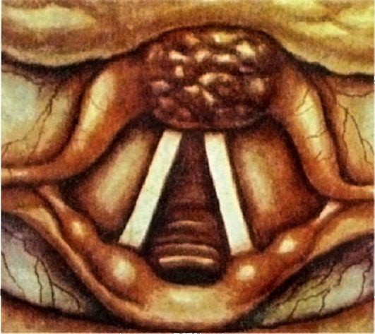
Рис. 8. Рак гортани. Вестибулярная локализация
Рис. 9. Рак гортани. Подскладковая локализация
Рак нижнего отдела гортани встречается реже, чем верхнего и среднего отделов (рис. 7.9). Нижний отдел гортани значительно менее богат лимфатической сетью, которая связана с предгортанными, претрахеальными и надключичными лимфатическими узлами, из которых отток осуществляется в глубокую яремную лимфатическую сеть. Для опухолей нижнего отдела характерен эндофитный рост, они почти не возвышаются над слизистой оболочкой. Еще одно отличие от новообразований верхнего и среднего отделов, склонных расти впереди и кверху, состоит в том, что опухоли нижнего отдела чаще растут книзу.
Рак среднего отдела гортани уступает по частоте лишь верхнему отделу (рис. 10). Это наиболее «благоприятная» для излечения локализация рака гортани. Чаще опухоль возникает в передних ²/з голосовой складки, поражая ее верхнюю поверхность и свободный край. На голосовой складке могут быть экзофитные и инфильтративные формы рака (последние встречаются несколько реже). В процессе роста опухоль вначале ограничивает подвижность голосовой складки, а затем полностью иммобилизует ее. Опухоль, как правило, плотная, бугристая, чаще бледно-розового цвета. В поздних стадиях наступает изъязвление, которое покрывается беловатым фибринозным налетом. Экзофитно растущая раковая опухоль постепенно уменьшает ширину просвета гортани, приводя к стенозу. Область голосовых складок имеет всего 1 или 2 лимфатических капиллярных сосуда, поэтому метастазирование здесь наблюдается значительно реже и позже, чем при других локализациях рака гортани.
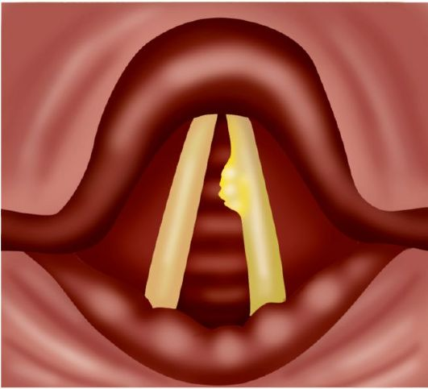
Рис. 10. Рак голосовой складки
Рак гортани, в отличие от других локализаций, метастазирует в отдаленные органы и ткани сравнительно редко и, как правило, лишь в поздних стадиях (рис.11). Возможно метастазирование в область лимфатических узлов трахеи и корня легкого, очень редко в печень, позвоночник, почки, желудок.
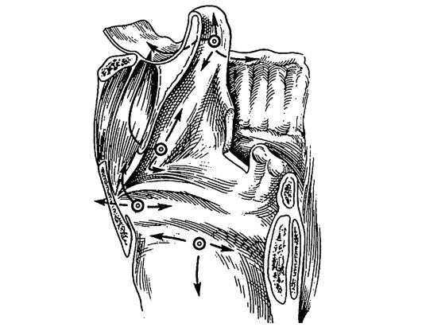
Рис. 11. Пути распространения раковой опухоли гортани в зависимости от первичной локализации
Метастазирование зависит не только от дифференциации злокачественной опухоли, экзофитного или эндофитного роста и локализации, но и от возраста больного, вторичного инфицирования, различных вмешательств (биопсия, манипуляции в гортани и т.д.). В молодом возрасте рост и метастазирование опухоли бывают обычно быстрее, чем в пожилом.
Существует Международная классификация рака гортани по стадиям в системе TNM, где Т (тумор) - величина, степень распространения первичного процесса, N (нодуль-узел) - регионарные метастазы, М - отдаленные метастазы (данная классификация не применима для саркомы).
Каждый орган, в том числе гортань, разделен на анатомические элементы для того, чтобы оценить рост (величину) первичной опухоли по распространенности ее в пределах этих частей. Гортань применительно к системе TNM имеет такие анатомические части:
а - гортанная поверхность лепестка надгортанника;
б - петиолюс;
в - гортанная поверхность черпаловидного хряща;
г - гортанная поверхность черпалонадгортанной складки;
д - вестибулярная складка;
е - голосовая складка;
ж - межчерпаловидное пространство;
з - подголосовая полость и др.
Первичная опухоль характеризуется следующим образом:
Т1 - опухоль ограничивается одним анатомическим элементом гортани, не доходя его границы;
Т2 - опухоль полностью занимает один анатомический элемент и доходит до его границы;
Т3 - опухоль распространяется за пределы одного анатомического элемента;
Т4 - опухоль распространяется за пределы гортани или имеются отдаленные метастазы.
Поражение раком регионарных лимфатических узлов:
N0 - узлы не увеличены и не пальпируются;
N1 - имеются увеличенные односторонние смещаемые узлы;
N2 - пальпируются увеличенные односторонние фиксированные лимфатические узлы или односторонние крупные пакеты узлов, прорастающих в окружающие ткани.
На основании перечисленных критериев рак гортани (и вообще верхних дыхательных путей) распределяется по стадиям, например:
I стадия - T1N0M0;
II стадия - T1N1Mo или T2N0M0;
III стадия - T1N2M0, или T2N1-3M0, или T3-4N0-2M0;
IV стадия - T1-3N3M0 или T1-3N0-3M.
Клиническая картина. Рак гортани долгое время может развиваться бессимптомно или же симптомы бывают так слабо выражены, чему сам больной не придает должного значения и не обращает на них внимания. Симптоматика рака каждого из отделов гортани имеет свои особенности.
При локализации опухоли в верхнем отделе гортани клинические проявления заболевания довольно скудные. Ранняя диагностика основывается не на патогномичных и постоянных симптомах, а на сочетании ряда банальных признаков, которые позволяют заподозрить опухоль. Например, у многих больных в течение нескольких месяцев до установления диагноза отмечается сухость, першение, ощущение инородного тела в глотке. Несколько позже появляется утомляемость и глухота голоса, неловкость при глотании, а затем и болезненность. Боли вначале возникают только по утрам при глотании слюны, в последующем они усиливаются, становятся постоянными, могут иррадиировать в ухо. Схожесть указанной симптоматики с признаками хронического фарингита или ларингита нередко является причиной диагностической ошибки. Эти и другие так называемые малые признаки позволяют насторожить врача и заподозрить опухоль в самом раннем периоде.
Опухоль среднего отдела гортани уже в начальной стадии проявляется нарушением голосообразования, появляется слабость голоса, легкая утомляемость при голосовой нагрузке, а затем охриплостью и позже афония. Сравнительно часто при локализации процесса в среднем отделе развивается затруднение дыхания. Изъязвление опухолей среднего отдела отмечается реже, чем при вестибулярной локализации, поэтому появление кровянистой примеси в мокроте и гнилостного запаха изо рта при поражении голосовых складок наблюдается обычно в более поздних стадиях. Дисфагия при поражении среднего отдела гортани свидетельствует обычно о распространении опухоли на верхний отдел гортани или же о прорастании на переднюю поверхность шеи.
Рак нижнего отдела гортани на ранней стадии имеет довольно скудную симптоматику. Первым симптомом может быть приступообразный кашель с кратковременным затруднением дыхания. Такие приступы постепенно становятся более частыми, затруднение дыхания усиливается и становится постоянным. Нередко данную симптоматику первоначально принимают за проявление воспалительного заболевания, больного обследуют и в течение нескольких месяцев лечат по поводу бронхита или астмы.
При локализации опухоли в нижнем отделе вблизи нижней поверхности голосовой складки возможно появление охриплости уже в начальной стадии заболевания. Явления дисфагии при данной локализации рака развиваются лишь при распространении новообразования на все отделы гортани.
Нарушение дыхания чаще связано с разрастанием опухоли в области голосовых складок, однако большие опухоли вестибулярного отдела гортани, черпаловидных хрящей, надгортанника и др. могут также привести к стенозированию гортани. Нередко опухоль нарушает двигательную иннервацию, что вызывает паралич соответствующей половины гортани, а при наличии опухоли в ее просвете ведет к стенозу. В поздних стадиях заболевания у больного развивается апатия, ухудшается аппетит, нарастает кахексия.
Наружные изменения гортани зависят от распространенности ракового процесса. Болевые ощущения при пальпации возникают в связи с перихондритом хрящей гортани. Может исчезнуть определяемый в норме хруст хрящей гортани при смещении ее в стороны. Увеличение и подвижность регионарных лимфатических узлов (шейные, подбородочные, надключичные) выявляются пальпаторно. Известно, что острый или хронический воспалительный процесс вышерасположенных органов и тканей - полости носа, зубов, околоносовых пазух, глотки и гортани - также может быть причиной увеличения регионарных лимфатических узлов.
Основным ларингоскопическим признаком рака гортани является наличие на стенках ее опухоли (часто говорят «плюс ткань»). Величина и расположение опухоли могут быть различны. Характерна бугристая опухоль, однако при эндофитном росте слизистая оболочка может быть гладкой и неизмененной, лишь инъецированность ее сосудами иногда бывает признаком злокачественного процесса. В более поздней стадии на поверхности опухоли могут быть видны блюдцеобразные углубления, иногда покрытые белесоватым налетом, - это распад опухоли в виде изъязвлений. При фонации можно наблюдать ограничение подвижности голосовой складки либо всей половины гортани вплоть до полной их неподвижности.
Диагностика. Усилия врача должны быть направлены на раннее выявление злокачественной опухоли гортани, потому что начальные формы рака хорошо излечиваются. Очень важным является тщательное выяснение жалоб, сбор анамнеза и правильная оценка ранних признаков заболевания. Охриплость, изменение голоса, неприятные ощущения в горле, кашель - все эти признаки бывают при раке гортани, особенно в сочетании. Однако они же могут наблюдаться и при других заболеваниях верхних дыхательных путей, поэтому при обследовании больного следует определенно установить причину той или иной жалобы и при оценке эндоскопической картины необходимо исключить наличие опухоли.
Важным звеном в раннем распознавании опухоли является оценка ларингоскопической картины, поэтому необходим тщательный осмотр гортани. Иногда непрямая ларингоскопия затруднена из-за повышенного рефлекса или анатомических особенностей, чаще всего надгортанника - его лепесток отклонен кзади или свернут в трубку. В этом случае производится поверхностная анестезия слизистой оболочки корня языка, задней стенки глотки и верхнего отдела гортани. Если надгортанник закрывает поле зрения, гортанным зондом с накрученной на него ваткой или специальной гортанной ложкой надгортанник оттягивают кпереди, прижимают к корню языка и в этот момент производят ларингоскопию.
В ряде случаев, особенно при локализации опухоли в подголосовом отделе, а также если непрямая ларингоскопия не позволяет получить четкого представления о состоянии органа, возникает необходимость выполнения прямой ларингоскопии. Для этой цели используются бронхоэзофагоскоп или гибкая оптика. С помощью фиброскопа можно исследовать гортанные желудочки, нижний отдел гортани, определить распространение опухоли книзу.
Ценным вспомогательным методом ранней диагностики опухолей является микроларингоскопия, для осуществления ее используют микроскопы с фокусным расстоянием 300-400 мм. Непрямая микроларингоскопия применяется преимущественно с диагностической целью. Если предполагается необходимость какого-либо вмешательства, производится прямая микроларингоскопия.
При исследовании гортани широко применяются рентгенография и томография, в т.ч. компьютерная и магнитно-резонансная. КТ, в отличие от обычной томографии, позволяет исследовать гортань в горизонтальных срезах, что дает возможность определить состояние не только передней и боковой стенок гортани, но также гортаноглотки и шейного отдела пищевода.
Гистологическое исследование имеет решающее значение при установлении диагноза злокачественной опухоли.
Биопсию желательно производить непосредственно перед началом лечения. Для исследования берут кусочек на видимой границе здоровой и опухолевой ткани. При несоответствии клинической картины и данных гистологического исследования биопсию повторяют. Если повторные (не более трех) биопсии не разрешили несоответствия клинических и гистологических данных, выполняется тиреоили ларинготомия, иссекается вся опухоль или основная ее часть и направляется на срочное исследование (цитодиагностика). В зависимости от результатов экстренного гистологического исследования вскрытие гортани может завершиться резекцией или полным удалением гортани.
Метастазы рака гортани в регионарные лимфатические узлы широко определяются пальпаторно - сам факт увеличения этих лимфоузлов необходимо оценивать как метастазирование. Пальпаторно стараются определить величину, форму, консистенцию, подвижность, болезненность узла. Метастатический лимфатический узел увеличивается медленно и неуклонно, он безболезнен, округлой формы, вначале подвижный, а по мере роста подвижность его уменьшается вплоть до полной фиксации. Для диагностики метастазов в редких случаях применяют лимфоангиографию и лимфонодулографию; используется также радионуклидная диагностика.
Папилломатоз гортани отличается по ларингоскопической картине от рака тем, что разрастается по поверхности без изъязвления и инфильтрации подлежащей ткани и имеет вид сосочковой опухоли, напоминая цветную капусту. Раку более свойственна бугристая поверхность, гладкая и ровная характерна для эндофитного роста, который встречается относительно редко.
Гиперпластический ларингит, как правило, поражает обе половины гортани симметрично, а рак локализуется обычно в одном участке. При подозрении на озлокачествление гиперплазированной ткани показана биопсия.
Пахидермия представляет собой разрастание и ороговение плоского эпителия обычно в межчерпаловидном пространстве и является по существу ограниченным гиперпластическим ларингитом. Поверхность пахидермии, как правило, плоская; при появлении здесь значительных утолщений возникает подозрение на озлокачествление, поэтому необходима биопсия. Такой больной должен находиться на диспансерном наблюдении.
Не всегда просто при осмотре дифференцировать рак с туберкулезом и сифилисом. Правильной диагностике помогут тщательно собранный анамнез и соответствующие лабораторные исследования, включая биопсию.
Лечение. Основными методами лечения рака гортани являются хирургический, лучевой и химиотерапевтический. Первые два метода могут применяться самостоятельно, химиотерапия - лишь в качестве вспомогательного. В последнее время разработан и внедряется в практику метод фотодинамической терапии (ФДТ), при котором специальный краситель через кровь или местно подается в опухоль. Клетки опухоли, в отличие от здоровой ткани, пропускают этот краситель через свои оболочки внутрь. Затем опухоль подвергается воздействию лучей определенной частоты. Эти лучи воспринимаются красителем, находящимся в раковых клетках, и под их воздействием происходит реакция, при которой краситель выделяет синглетный (одновалентный кислород), разрушающий раковую клетку. Этот метод пока еще осваивается практикой и находит ограниченное применение. Выбор традиционного метода зависит от стадии заболевания, гистологического строения раковой опухоли и в определенной степени от ее локализации.
В I стадии многие предпочитают лучевой метод, в то же время эндоларингеальное удаление, а затем лучевое воздействие являются более эффективными.
Во II стадии наиболее обоснованным является сочетание хирургического и лучевого методов, хотя тот и другой могут быть применены раздельно. Опухоль удаляется в пределах здоровых тканей и затем осуществляют лучевое воздействие на пути лимфооттока.
В III стадии ведущим является комбинированный метод: сначала проводится хирургическое лечение, а затем лучевое. При лучевом воздействии поражаются отдельные раковые клетки и их небольшие скопления, в то время как крупные раковые образования под влиянием актинотерапии обычно не подвергаются полной резорбции. В некоторых случаях предпочитают начинать с лучевого лечения, после которого производят операцию, хотя заживление после лучевого лечения ухудшается.
При хирургическом лечении больных раком гортани применяются три основных вида операций:
• полное удаление гортани (ларингэктомия);
• различные варианты резекции (удаление части гортани);
• реконструктивные вмешательства.
Тактика хирургического лечения вырабатывается в зависимости от стадии рака гортани, локализации опухоли, ее гистологического строения, общего состояния больного. Основные принципы, которыми руководствуется хирург, - обязательная абластичность удаления опухоли и максимальное сохранение органа. Во II-III стадиях заболевания врач, ориентируясь по ларингоскопической картине, оценивает возможность абластичного удаления не всей гортани, а ее части (резекция), чтобы сохранить дыхательную и голосовую функции органа.
Хордэктомия - удаление одной голосовой складки - одна из эффективных и небольших по объему операций. Показанием к хордэктомии является опухолевое поражение одной голосовой складки без перехода процесса на комиссуру и голосовой отросток черпаловидного хряща. При опухолях средней трети голосовой складки без нарушения ее подвижности хордэктомию можно произвести эндоларингеально.
Гемиларингэктомия - половинная резекция гортани - показана при поражении опухолью одной половины гортани. Если при этом имеется небольшой переход опухоли через переднюю комиссуру, эта часть может быть удалена одним блоком с пораженной половиной гортани. Оставшаяся часть составит примерно две трети одной половины гортани. Эта операция называется переднебоковой (или диагональной) резекцией гортани.
Передняя (фронтальная) резекция гортани заключается в удалении передней комиссуры и прилежащих к ней участков обеих голосовых складок в тех случаях, когда эти отделы оказываются пораженными опухолевым процессом.
При локализации опухоли в преддверии, когда пораженная часть органа резецируется, а голосовые складки могут быть сохранены, операция обозначается как горизонтальная резекция гортани.
При вовлечении в процесс регионарных лимфатических узлов производится полное удаление гортани единым блоком с шейной клетчаткой, глубокими яремными узлами соответствующей половины шеи или выполняется операция типа Крайля, когда вместе с узлами и клетчаткой удаляется и яремная вена. После заживления раны проводится лучевая терапия.
Если не представляется возможным абластично произвести резекцию гортани (у больных с первичной опухолью III стадии), показана ларингэктомия вместе с подъязычной костью и корнем языка. Первым этапом производится абластичное формирование постоянной трахеостомы - полное рассечение трахеи на уровне 1-2 колец и вшивание ее в кожу. Затем гортань выделяется кверху и отсекается в пределах здоровых тканей. После введения носопищеводного зонда рану послойно зашивают кетгутом и шелком. Операции на гортани производятся, как правило, под интубационным наркозом. В послеоперационном периоде назначается активная антибактериальная терапия, местное и общее лечение.
Рекоструктивные операции на гортани представляют собой довольно сложные, часто многоэтапные различного типа пластические операции, выполняемые после объемных резекций, а в ряде случаев и после экстирпации гортани. Преследуется цель восстановления естественного дыхания, голосообразовательной функции и глотания.
Один из вариантов реконструктивной операции, выполняемой с целью восстановления боковой стенки гортани (по Пальчуну, 1968), предусматривает выкраивание кожного лоскута на боковой поверхности шеи, отступая 3-4 см латерально от края срединного разреза (рис. 12). Форма лоскута прямоугольная, по размеру дефекта гортани. После выкраивания кожный лоскут не отсепаровывают от подлежащей ткани, а вместе с ней проводят в просвет гортани по специально сформированному туннелю через ткани шеи к боковому краю задней стенки гортани. Затем лоскут перемещают таким образом, чтобы он полностью выполнял дефект боковой стенки гортани; края его подшивают кетгутом по всему периметру дефекта. Тканевая питающая ножка клетчатки под кожным лоскутом выполняет не только трофическую функцию, но и удерживает лоскут в крайнем боковом положении, что формирует боковую стенку гортани, защищая удаленный фрагмент гортани.
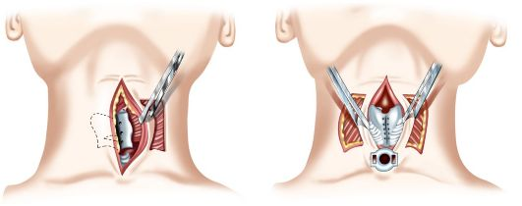
Рис.12. Пластика боковой стенки гортани по Пальчуну
Следует отметить, что существует метод предоперационной лучевой терапии, который в ряде случаев позволяет в той или иной мере уменьшить опухоль. Однако при этом нужно иметь в виду, что послелучевые реакции облученных тканей могут значительно осложнять послеоперационный период, особенно после частичного удаления органа.
Прогноз жизненный и функциональный (выживаемость более 5 лет) при ранней диагностике (I и II стадии) и своевременно проведенном лечении рака гортани у подавляющего большинства больных благоприятный. В III стадии заболевания прогноз благополучен более чем у половины больных, в IV стадии у многих больных возможно продление жизни.
НОВООБРАЗОВАНИЯ УХА
Различают опухолеподобные образования, доброкачественные и злокачественные опухоли наружного, среднего и внутреннего уха. Опухолеподобные образования - это невус, келоиды, кожный рог; некоторые авторы относят к ним кисты, свищи, полипы, атеромы. Доброкачественные опухоли отличаются большим разнообразием, наиболее часто встречаются папилломы, фибромы, остеомы, гемангиомы. Из доброкачественных опухолей внутреннего уха на первом месте стоит невринома VIII черепного нерва. Из злокачественных опухолей уха чаще всего встречаются плоскоклеточный и базальноклеточный рак. Редко наблюдаются саркомы, меланомы, гемангиоэндотелиомы.
Опухолеподобные образования уха
Чаще всего встречаются невусы. Их происхождение связывают с пороками развития меланобластов дермы или шванновской оболочки нервов, расположенных в дерме. Клинические проявления и гистологическое строение невусов отличаются большим разнообразием. В клинике их различают на врожденные и приобретенные. Врожденные невусы малигнизируются редко, но прогноз при их озлокачествлении тяжелый. Приобретенные невусы перерождаются значительно чаще, чем врожденные. Предпочтительно не применять хирургического воздействия, поскольку возможно озлокачествление.
Келоид - соединительнотканное опухолеподобное образование, относящееся к фиброматозам, развивается после механической травмы или ожога. Келоид представляет собой избыточное разрастание рубцовой ткани в дерме и глубжележащих тканях с гиалинозом пучков коллагеновых волокон. Причины развития келоидов не выяснены. По-видимому, кроме травмы и воспаления, имеет значение индивидуальная склонность тканей к гиперплазии. Хирургическое лечение применяется с осторожностью - возможно повторное разрастание келоида.
Кожный рог - образование эпидермального происхождения, состоящее из массы ороговевших клеток (очаговый гиперкератоз). Кожный рог обычно рассматривают как облигатный предрак.
Атеромы чаще бывают на мочке уха или на задней поверхности ушной раковины (рис. 7.13). Они возникают в результате закупорки сальных желез и представляют собой круглые, мягкие, четко отграниченные образования. Кожа над атеромой обычно спаяна с ее капсулой и не смещается. Врожденные околоушные кисты и свищи чаще локализуются кпереди и выше козелка на уровне ножки завитка ушной раковины и развиваются из остатков незаращенной первой жаберной щели. Лечение хирургическое.
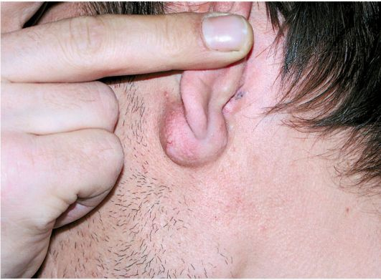
Рис.13. Атерома в области мочки ушной раковины
Доброкачественные опухоли уха
Среди доброкачественных новообразований наружного уха редко встречается папиллома - опухоль эпителиального происхождения, располагающаяся обычно на коже наружного слухового прохода и на ушной раковине. Растет папиллома медленно, редко достигает больших размеров. Лечение хирургическое, диатермокоагуляция, криоили лазерная деструкция.
Остеома локализуется в костном отделе наружного слухового прохода, развивается из компактного слоя задней, реже верхней или нижней стенок. Она может быть в виде экзостоза на тонкой ножке, распознавание и удаление которого обычно не представляет сложности. В других случаях это гиперостоз, имеющий широкое плоское основание, частично или полностью закрывающий просвет наружного слухового прохода; иногда гиперостоз располагается в области annulus tympanicus и даже распространяется на стенки барабанной полости. В этих случаях его хирургическое удаление осуществляется заушным доступом. Возможен эндофитный рост остеомы в толщу сосцевидного отростка.
Гемангиома в области уха встречается нечасто. Наблюдаются преимущественно кавернозные инкапсулированные, капиллярные (поверхностные и глубокие), ветвистые (артериальные и венозные) гемангиомы. Гемангиомы могут локализоваться в любом отделе уха, однако чаще они возникают в наружном ухе. Сосудистые опухоли среднего уха растут медленно, способны разрушать окружающие ткани и выходить далеко за пределы уха. Некоторые из них могут изъязвляться и сопровождаться интенсивным кровотечением. Лечение хирургическое.
Из доброкачественных опухолей среднего уха заслуживает внимания хемодектома (рис. 14), развивающаяся из гломусных телец, содержащихся в слизистой оболочке барабанной полости и располагающаяся по ходу нервных волокон и сосудов. Гломусные скопления локализуются в адвентиции верхней луковицы внутренней яремной вены и толще пирамиды височной кости. Если хемодектома развивается из гломусных телец барабанной полости, то субъективно она уже на ранней стадии проявляется пульсирующим шумом в ухе и снижением слуха; эти симптомы быстро нарастают. По мере роста хемодектома постепенно заполняет среднее ухо и просвечивает через барабанную перепонку, затем может разрушить ее и в виде ярко-красного «полипа» появляется в наружном слуховом проходе.
Следует отметить, что начальные признаки гемангиомы и хемодектомы барабанной полости во многом сходны, однако при гемангиомах отмечаются кровотечения из уха, для хемодектомы они не характерны. Опухоли способны разрушить костные стенки барабанной полости и распространиться на основание черепа или проникнуть в его полость. О распространении опухоли в полость черепа свидетельствует появление признаков раздражения мозговых оболочек и поражения IX, X и XI черепных нервов. Эти признаки появляются довольно рано, если опухоль первично возникает в области яремной ямки (из яремных гломусов).

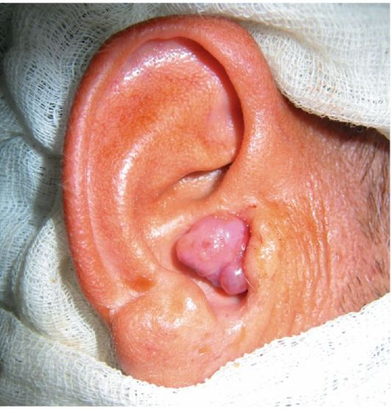
Рис.14. Хемодектома барабанной полости с проростанием в наружный слуховой проход
При гемангиомах и хемодектомах описана положительная проба Брауна: повышение давления воздуха в наружном слуховом проходе сопровождается пульсацией опухоли, а больной при этом отмечает появление или усиление пульсирующего шума в ухе. При сдавлении сосудов на шее пульсирующий шум уменьшается или прекращается, при этом гемангиома иногда бледнеет, уменьшается в размерах. Дополнительным методом диагностики указанных опухолей является селективная ангиография. Она позволяет уточнить границы опухоли, состояние яремной вены, выявить сосуды, снабжающие кровью опухоль. Надежным методом диагностики является КТ и МРТ.
Лечение больных с доброкачественными опухолями среднего уха в основном хирургическое. Своевременное удаление этих новообразований следует рассматривать как эффективную меру профилактики их малигнизации. Операции по поводу хемодектом и гемангиом сопровождаются интенсивным кровотечением. Предварительная перевязка наружной сонной артерии и эмболизация мелких кровеносных сосудов для опухолей данной локализации оказались малоэффективными. Криовоздействие в ходе операции также не оправдало первоначальных надежд на возможность бескровного удаления опухоли. При опухолях, не выходящих за пределы барабанной полости, ограничиваются эндауральной тимпанотомией или аттикоантротомией. Если новообразование выходит в наружный слуховой проход, выполняется трепанация сосцевидного отростка.
Злокачественные опухоли уха
Среди злокачественных опухолей наружного уха чаще встречаются плоскоклеточный или базальноклеточный рак. В том
и другом случае новообразование вначале имеет вид «пятнышка» или «прыщика» и постепенно увеличивается, в течение нескольких месяцев не причиняя больному каких-либо беспокойств. Затем опухоль изъязвляется, образуется неглубокая язвочка, прикрытая сухой корочкой, после удаления которой появляется капелька крови. Опухолевому процессу сопутствует воспаление, поражение надхрящницы и хряща, что сопровождается хондроперихондритом, появляются боли, интенсивность которых постепенно усиливается. Надхрящница и хрящ препятствуют проникновению опухоли вглубь, поэтому она распространяется в основном по поверхности (рис. 15). Плоскоклеточный рак растет быстрее, чем базальноклеточный, и проявляет склонность к метастазированию.
Злокачественную опухоль в наружном слуховом проходе диагностировать труднее. Иногда первым ее признаком является снижение слуха вследствие обтурации наружного слухового прохода, позже появляются гнойные выделения, нередко с примесью крови. Новообразования нижней стенки слухового прохода могут через санториниевы щели распространяться на околоушную слюнную железу, а опухоли костного отдела быстро прорастают в барабанную полость. Определить первичную локализацию процесса иногда очень трудно или просто невозможно. Диагноз устанавливается на основании результатов гистологического исследования.
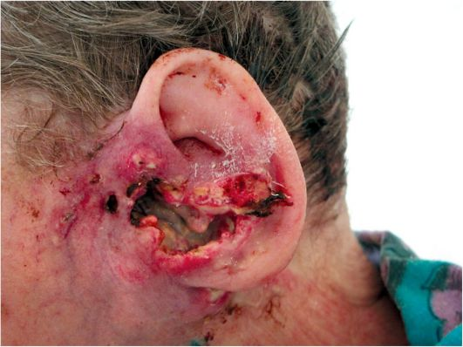
Рис. 15. Рак (базальноклеточный) наружного уха
Злокачественные опухоли среднего уха чаще развиваются у больных, длительно страдающих хроническим гнойным средним отитом с явлениями пролиферации. Наиболее распространенным видом опухоли височной кости у взрослых является рак, у детей - саркома. Ранняя диагностика таких опухолей чрезвычайно сложна. Симптоматика сходна с тем, что наблюдается при обострении хронического отита: больной отмечает усиление гноетечения из уха, постепенно нарастают болевые ощущения, в гнойных выделениях появляется примесь крови. Затем может развиться парез лицевого нерва, возможно головокружение и приступообразная головная боль. С распространением опухоли на основание черепа в процесс вовлекаются IX, X и XI черепные нервы. Все эти симптомы развиваются в течение нескольких месяцев.
При отоскопии у большинства больных злокачественную опухоль первоначально принимают за грануляции или полипы. При постановке диагноза учитывается форма хронического гнойного среднего отита, неуклонное нарастание симптоматики независимо от проводимого лечения. Рентгенография и КТ височных костей позволяют определить границы процесса в пределах костных структур черепа; подспорьем в диагностике является радионуклидное исследование и ангиография. Окончательный диагноз устанавливается на основании результатов гистологического исследования, нередко опухолевые клетки удается выявить лишь после повторных биопсий.
Сложность диагностики является причиной того, что злокачественные опухоли среднего уха выявляют в поликлинике в раннем периоде менее чем у 10% больных, и большинство поступают в стационар с распространенным (III-IV стадии) опухолевым процессом.
Лечение больных со злокачественными опухолями наружного уха - хирургическое и лучевое, а также их комбинация. Лучевой метод успешно применяется при поражении ушной раковины; опухоли наружного слухового прохода плохо поддаются лучевому воздействию - в этом случае высокой эффективностью отличается хирургический метод. Даже при опухолях I-II стадии с поражением хрящевого отдела слухового прохода этот отдел желательно удалить полностью, а при локализации процесса на нижней и передней стенках показана резекция прилежащей части околоушной слюнной железы. Если опухоль переходит на кожу костного отдела слухового прохода, следует произвести общеполостную операцию.
У больных со злокачественными опухолями среднего уха выполняется радикальное вмешательство, при котором удаляется большая часть височной кости (за исключением внутренней части пирамиды) и прилегающей к ней чешуи затылочной кости, околоушная слюнная железа, височно-нижнечелюстной сустав и клетчатка бокового отдела шеи с глубокими шейными лимфатическими узлами. Через 2 нед после операции проводят облучение. Излечение или продление жизни возможно у части больных в незапущенных случаях.
Невринома преддверно-улиткового (VIII) нерва
Заболевание составляет до 13% всех опухолей головного мозга, чаще бывает у женщин среднего возраста. По гистологическому строению это опухоль доброкачественная, исходящая из шванновской оболочки вестибулярной порции VIII нерва, обычно она имеет капсулу и потому сдавливает, но не инфильтрирует окружающие ткани. На поздних стадиях невринома достигает больших размеров и вызывает тяжелые церебральные осложнения.
Ранним проявлением невриномы является одностороннее постепенное снижение слуха вплоть до глухоты. Тугоухость иногда развивается незаметно для больного и ее обнаруживают случайно, когда слух уже отсутствует. Нередко у больного диагностируется односторонняя нейросенсорная тугоухость, и в течение 5-6 лет он продолжает сохранять трудоспособность. Во всех подозрительных на невриному случаях необходимо делать КТ и МРТ (рис. 16).

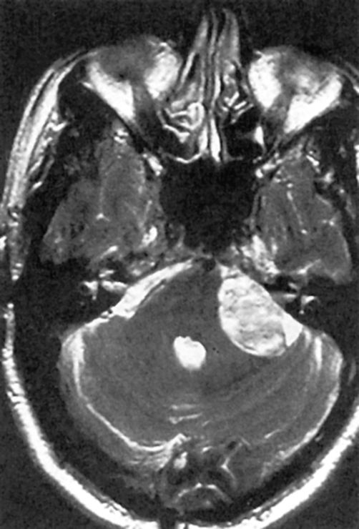
Рис. 16. Магнитно-резонансная томограмма. Невринома преддверно-улиткового нерва
Выраженность симптомов при невриноме зависит от размеров опухоли. Соответственно различают три стадии заболевания.
В I стадии (начальной) заболевания, которую называют отоларингологической, размер опухоли не превышает в диаметре 1,5 см. Выявляется нейросенсорная тугоухость или глухота на одно ухо, сопровождающаяся отсутствием феномена ускоренного нарастания громкости. Характерным признаком невриномы является четкая латерализация ультразвука в здоровую сторону. Обращает на себя внимание тонально-речевая диссоциация: полностью или почти полностью утрачивается разборчивость речи, в то время как чистые тоны, в том числе на речевых частотах, еще воспринимаются. Одновременно наблюдается нарушение или выпадение вестибулярной возбудимости и вкусового восприятия на передних ²/з языка; отмечается снижение чувствительности роговицы (в 90% случаев), слизистой оболочки носа, полости рта и глотки на стороне поражения.
Во II стадии (отоневрологичской) размер невриномы составляет 1,5-4 см. В связи с давлением на ствол мозга выявляется множественный спонтанный нистагм, ослабевает оптокинетический нистагм во всех направлениях, нарушается статика. Появляются признаки сдавления ствола лицевого нерва во внутреннем слуховом проходе. Внутричерепная гипертензия в этой стадии выражена нерезко, так как ликворные пути расположены латеральнее, но отек зрительного нерва уже может быть. В этой стадии больной еще операбелен.
В III стадии (неврологической) невринома уже больше 4 см в диаметре.
Симптоматика обусловлена резким сдавлением мозга, окклюзией сильвиева водопровода. Выявляется грубый тоничный множественный спонтанный нистагм, который возникает из-за давления невриномы на ствол мозга; гидроцефалия вызывает нарушение психики, может наступить слепота в связи со сдавлением зрительных нервов. Больные в этой стадии обычно неоперабельны.
Проявления невриномы зависят и от направления роста опухоли. Так, при преимущественно каудальном росте возникает одностороннее поражение ядра n. vagi, которое проявляется, в частности, парезом голосовой складки, соответствующей половины мягкого нёба, нарушением глотания.
Лечение в I и II стадиях хирургическое. Удаление опухоли, как правило, приводит к выздоровлению или значительному улучшению с восстановлением трудоспособности. В III стадии возможно лишь паллиативное воздействие, направленное на снижение гипертензионного синдрома.

